Конспект занятия по теме «Зимние приметы»
Социально-коммуникативное развитие в старшей группе.
Цель: Закреплять знания детей о зиме, формировать детей о зимних приметах.
Интеграция: «познавательное развитие», «речевое развитие», «социально – коммуникативное развитие», «физическое развитие»
Задачи:
Образовательные: Совершенствовать знания детей о признаках зимы; зимних природных явлениях; обогащать словарный запас детей прилагательными.
Развивающие: познакомить детей с зимними приметами.
Воспитательные: Развивать умение участвовать в коллективных разговорах.
Развивать творческие способности детей, вызвать у детей эмоциональное удовольствие от деятельности.

Предполагаемый результат: имеет представления о характерных признаках зимы; знает названия зимних месяцев; интересуется явлениями природы; умеет подбирать прилагательные к слову зима; знакомиться с зимними приметами;
Виды детской деятельности: игровая, продуктивная, познавательно – исследовательская, опытническая, двигательная.
Форма проведения: игра – путешествие

Методы и приемы:
1.Вводная часть. Организационный момент психологический настрой, коммуникативная игра «Зимний комплимент», проблемная ситуация. Просмотр видео послания от «Волшебницы зимы»
II. Основная часть Игровое упражнение «Угадай месяц» , игра «Назови, какая бывает зима», формирование детей о зимних приметах ,дыхательная гимнастика «Сдуй снежинку» , опытническая деятельность «Опыты со снегом», м/и «Пронеси снежок».
3. Заключительная часть рефлексия
Словарная работа: обогащение словаря: декабрь, январь, февраль, вьюга, метель, снежинки, снегопад, метель, лютая, студеная, сверкающий, рыхлый, скользкий и др. активация словаря: морозная, холодная, суровая, блестящий, пушистый, лёгкий
Материалы и оборудование: Демонстрационный зимние пейзажи (иллюстрации и видеоролик) видеописьмо от зимушки, волшебная снежинка (разрезанная ) волшебный сундучок, солнышко, иллюстрации «Безопасность в зимнее время», волшебная палочка, деревья, снежки, бумажный ком, таз со снегом, бокал с растаявшим снегом, салфетки для каждого ребёнка , телевизор, мольберт, набор «Дары Фрёбеля», фартуки для опыта для каждого ребёнка, два ведёрка, дуги для полосы препятствий, разрезанные картинки о приметах, диск, картинки (снеговика, лыж, коньки и т.д)
Предварительная работа: чтение зимних сказок, загадок, пословиц и поговорок, разучивание стихов и песен о зиме, рассматривание иллюстраций о зиме и зимних явлениях, наблюдение за снежинками на прогулке, чтение стихотворения К. Бальмонта «Снежинка», вырезание снежинок из бумажных салфеток, беседа о приметах зимы, о жизни животных зимой. Рассматривание иллюстраций с изображением зимней природы.
Ход ООД 1.Вводная часть.
Организационный момент: психологический настрой.
Воспитатель: Ребята я очень рада видеть вас сегодня в детском саду. Посмотрите в окошко, правда, у нас сегодня чудесная погода. И время года замечательное (зима) и так хочется с другими поделиться хорошим настроением, сделаем друг другу зимние комплименты, ведь так здорово делать друг другу комплименты.
1)Коммуникативная игра «Зимний комплимент» (дети говорят друг другу комплименты)
Проблемная ситуация. Воспитатель: Когда я шла в детский сад, повстречала волшебницу, она передала для вас волшебный сундучок (открывает сундук и удивляется): Ой, а что это??? Диск. Видео - письмо!! Посмотрим? Просмотр видео послания от «Волшебницы зимы»
Проблема: «Здравствуйте дорогие ребята! Я Зимушка – зима прошу вас о помощи, мороз заморозил всё вокруг помогите мне разморозить, для этого нужно собрать волшебную снежинку. Составить её можно только выполнив несколько заданий, они на лучиках снежинки которые разбросала вьюга по всему зимнему миру.
Воспитатель: Ребята, вы слышали, что случилось с зимушкой, поможем ей собрать снежинку?. (Да.)
II. Основная часть Воспитатель: Ой!!! (хватается за голову) Я забыла, как называются зимние месяцы? Если мы их не назовем, то не сможем помочь зиме. Я буду называть месяцы всех времён года, а вы громко хлопните в ладоши, когда услышите названия зимних месяцев.
Игровое упражнение «Угадай месяц»
Воспитатель: Так какой месяц открывает зиму? (декабрь), второй? (январь), третий? (февраль. Какие вы молодцы!
Воспитатель: Как же нам попасть в сказку? (высказывания детей) Подумайте, может с помощью какого-нибудь волшебного предмета можно попасть? (ответы) Воспитатель: Совсем забыли про сундучок, может там подсказка? Посмотрите (дети открыли, нашли волшебную палочку). Ой, палочка… А я знаю волшебные слова: закрывайте глаза. Раз, два, три - повернись, сразу в сказке окажись. На экране телевизора фото «Зимняя сказка» Воспитатель: Какая красивая у нас зима. Посмотрите вокруг, может вы увидите 1 лучик снежинки (нашли). А вот и в ней задание.
1я часть снежинки. Игра «Назови, какая бывает зима»
(подбор прилагательных с помощью картинок)
Ну, что, ребята, хорошее начало вешаем первый лучик снежинки на фланеграф. Вы правы: зима бывает разная.
2я часть снежинки игра «Зимние приметы».Предлагаю найти вторую часть снежинки. Какое следующее задание нам нужно выполнить.
Ребята, в давние времена люди научились определять погоду по специальным приметам. Какие же зимние приметы есть? Рассмотрим картинки на экране телевизора. (изучение примет)
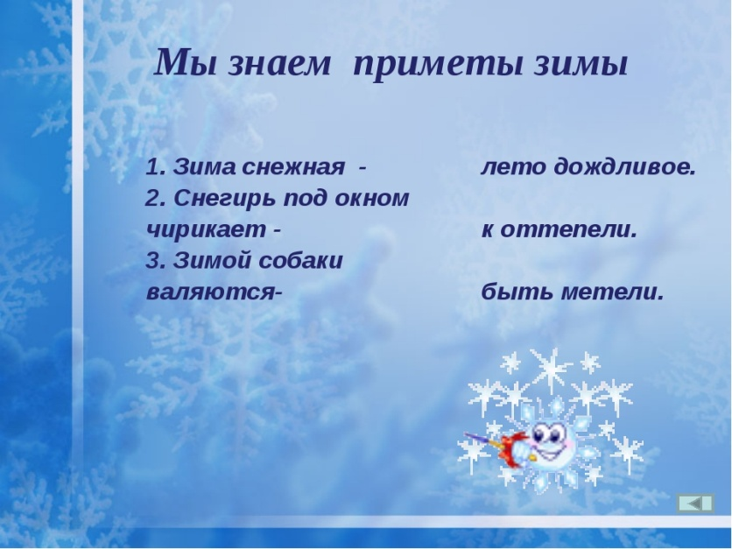
Снежинка предлагает нам задание: определить погоду с помощью картинок, но для этого нам нужно их собрать (собирают разрезанные картинки на 6 частей). Молодцы справились с заданием!

Воспитатель: На что похожи снежинки? Дети: На звездочки, на цветочки, на пушинки. Скажите, как называется погода, когда идет снег и дует ветер? (Если дети затрудняются, называет воспитатель - метель, вьюга). Мы с вами тоже попробуем сделать метель.
Дыхательная гимнастика «Сдуй снежинку».
3я часть снежинки. Кто видит третью часть снежинки? Зима – это прекрасное время года! Ждём мы его с нетерпением. Но этим холодным зимним днями надо одеться как? по -теплее. А ещё нужно быть осторожными, потому что на улице вас поджидают зимние опасности.
Игра «Кто поступает неправильно?»
Воспитатель показывает иллюстрации детям ситуации с зимними опасностями (дети делают шаг в перёд если считают, что поступают правильно).
4я часть снежинки . А вот и четвёртая часть снежинки. Дети что такое снег? Дети: Снег - это замерзшая вода. Какой он? Дети: Белый, холодный, пушистый, сверкающий, блестящий, липкий. А давайте проверим ваши догадки. Пройдем в лабораторию и проверим, правы ли вы… Одевайте фартуки. «Опыты со снегом»
Экспериментальная деятельность «Свойство снега»
Повторяем правила безопасности.
1.Предлогаем ребёнку взять снег в руки и рассказать, какой он на ощупь? Вывод: снег холодный.
2.Предлогаем ребёнку взять снег в руки и подержать его, что с ним случилось? Вывод: снег растаял от тепла руки.
3.Предлогаем ребенку взять небольшое количество снега в руку и слепить из него снежок. Вывод: снег липкий. Воспитатель: Молодцы ребята. Вытрите руки и снимите фартуки.
Подвижная игра «Перенеси снежок»
5я часть конструирование.
Воспитатель: Ребята, посмотрите, какой сугроб! Интересно, что там под сугробом, давайте посмотрим.
Под сугробом дети находят картинки (коньки, санки, клюшки, шайбу, снеговик, лыжи, тюбинк, горка). Дети, как одним словом можно это назвать? (Зимние забавы)
Снежинка предлагает выполнить последнее задание сконструировать своё любимые игры на улицы зимой, из набора Фрёбеля.
Воспитатель: Ура! Всю волшебную снежинку мы с вами собрали. Пора возвращаться обратно говорим слова Раз-два-три повернись в саду окажись!
Заключительная часть:
Рефлекторная:
Ребята кому мы с вами помогали сегодня?
Что вспоминали? Конструировали?
Что вам понравилось? Лучше запомнилось?
О каком времени года разговаривали?

1я часть снежинки. Игра «Назови, какая бывает зима»

2я часть снежинки игра «Зимние приметы»

3я часть снежинки. Кто видит третью часть снежинки? Зима – это прекрасное время года! Ждём мы его с нетерпением. Но этим холодным зимним днями надо одеться как? по -теплее. А ещё нужно быть осторожными, потому что на улице вас поджидают зимние опасности. Игра «Кто поступает неправильно?»
4я часть снежинки . А вот и четвёртая часть снежинки. Дети что такое снег? Дети: Снег - это замерзшая вода. Какой он?

5я часть конструирование.

